附件1：

“2017年度江苏智能制造与中小企业技术应用企业家培训班”回执表

单位名称：______________________
姓名 |  | 职务
手机 |  | 车牌号

附件2：
课程安排
 | 时间 | 日程 | 演讲嘉宾 | 嘉宾介绍
1 | 8:30-8:50 | 签到
2 | 9:00 | 正式开始
3 | 9:00-10:20 | 进行《中国制造2025、工业4.0发展状况与趋势，国家相关产业政策》演讲 | 屈贤明 | 国家制造强国建设战略咨询委员会委员、中国工程院智能制造业研究室主任、工业互联网产业联盟专家委员会委员、高端装备联盟专家委员会主任 教授
4 | 10:20-11:40 | 进行《智能制造与江苏中小企业发展》演讲 | 汤文成 | 中国机械工程学会成组技术专业委员会委员、东南大学原机械学院院长  教授
5 | 11:40-12:00 | 现场专家解疑答难 | 美国PTC、日本欧姆龙、德国皮尔磁高级技术经理等
午餐
6 | 13:30-15:00 | 参观：  智能制造新一代信息技术应用 | 徐建成 | 南京理工大学工程实验中心主任 教授

附件3：
授课专家介绍
- 屈贤明
国家制造强国建设战略咨询委员会委员，工信部智能制造专家咨询委员会副主任，工业互联网产业联盟专家委员会委员，高端装备产业联盟专家委员会主任，中国工程院制造业研究室主任，原机械科学研究总院副院长、先进制造技术研究中心主任，研究员级高工。现担任中国机械工业联合会专家委委员。
长期从事先进制造技术和智能制造技术和发展战略、规划研究。曾参加制定《国家中长期科技和技术发展规划纲要》、《国务院装备制造业调整振兴规划纲要》等重大政策。参与了《制造强国战略》研究、《中国制造2025》编制。
2．汤文成
东南大学机械工程学院原院长，教授、博士生导师。
中国机械工程学会成组技术专业委员会委员、江苏省机械工程学会副秘书长、江苏省模具协会顾问、江苏省电工技术学会机电一体化专委会副主任委员、南京市机械工程学会生产工程委员会主任委员、南京市模具学会理事、南京市标准化协会和南京市标准化学会会长、南京市三维打印学会副理事长、《机械设计与制造工程》杂志主编、《机械加工与制造自动化》杂志副主编。
座谈专家：
屈贤明、汤文成、美国PTC公司、日本欧姆龙自动化公司、德国皮尔磁自动化公司技术专家等

附件4：
工程训练中心参观内容简介

1．虚实数字化映射（Digital Twin）在产品设计中的应用
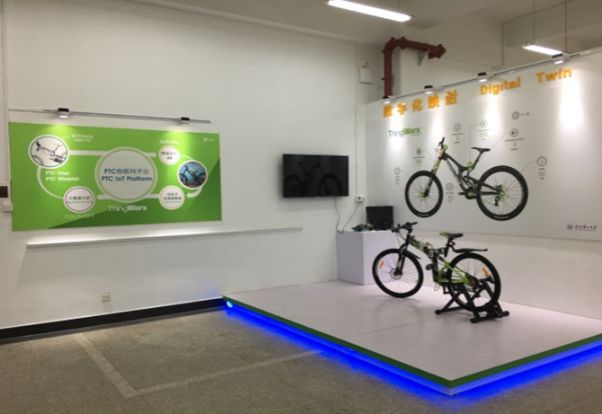
产品的信息通过物联网平台被同步动态地“映射”给制造商，包括产品的物理动作和各种数据，当产品在物理现实中移动时，可以“数字化映射”实时进行更新，同时将数据返回CAD设计端，为产品迭代提供新依据。

2．基于物联网的机器人新型服务模式；
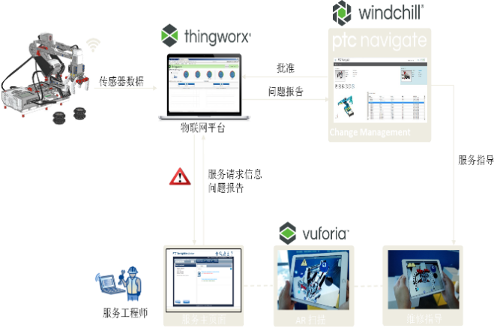3．增强现实（AR）在产品设计评审、维修服务应用；
基于物联网的机器人状态监控与服务保障实践系统利用物联网数据采集分析平台Thingworx实现对机器人状态的监测以及远程控制机器人抓举和移动物体。并且通过增强现实技术（AR）指导机器人零部件的更换。
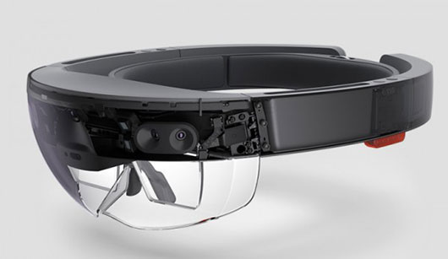
增强现实技术是智能制造中将真实世界信息和虚拟世界信息“无缝”集成的新技术。增强现实技术可用于产品设计评审、维修服务等。

4．虚拟现实（VR）在工厂设计及仿真中的应用；
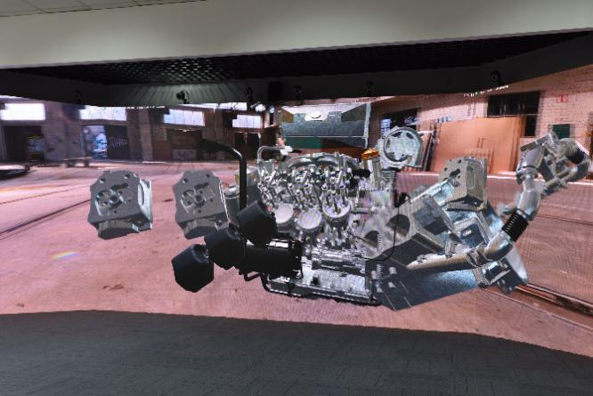
虚拟现实技术是智能制造中先进的仿真技术，可应用于企业虚拟样机的设计与仿真，也可用于企业的业务培训。

5．智能制造中的安全技术展示；
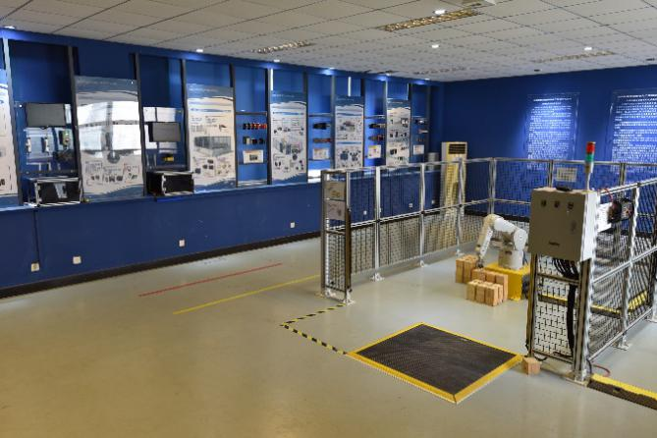
安全是智能制造中的基本要素。机械安全实验室展示目前先进的智能安全防护系统。

6．增材制造技术应用（金属3D打印）；
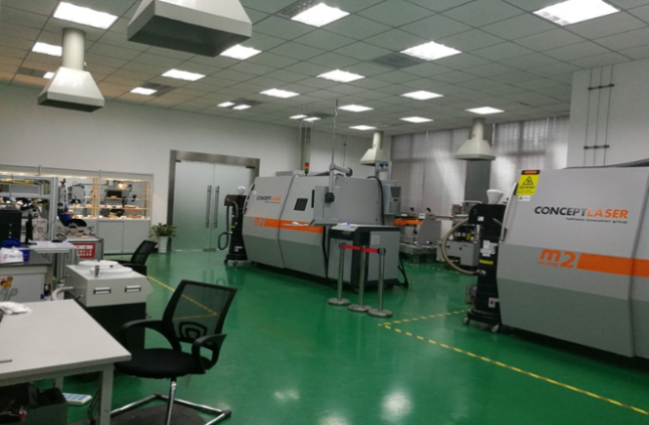
智能制造中的金属材料激光选区熔化成形工艺，主要解决航空、航天、医疗植入物等复杂异形结构件的成形质量优化方法。

7．智能感知技术应用（智慧家居）；
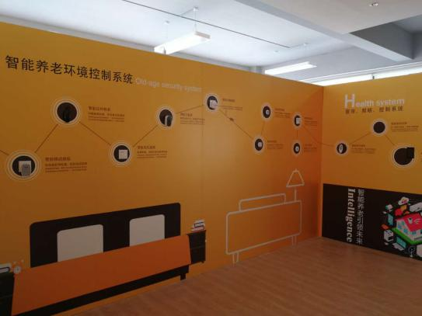
智能服务是智能制造体系中非常重要的内容。智慧家庭就是以产品的智能化集成控制为基础，通过互联网云平台进行综合管理的一种新型智能体验。智慧家庭包含6大系统，智慧安防、智能照明、环境监测、智能控制、健康监测、互动娱乐。

